אחזור מידע – תרגיל בית 3 – אביב התשפד
מגישות:
דינה קקיאשוילי 318296936
נטלי נניקשוילי 208744094

שאלה 1 :הרחבות שאילתא ואחזור ממוין
- תנו דוגמא למקרה שבו מסווג Rocchio משייך תגית לא נכונה לדוגמת למידה. הוכיחו את טענתכם. רמז: בידקו מקרה חד מימדי

נניח שיש לנו את הנקודות הבאות במרחב חד מימדי:

- קבוצת האימון של התגית A:{1,2,3}
-קבוצת האימון של התגית B : {7,8,9}
נרצה לסווג את הנקודה 5 לקבוצה A או לקבוצה B.

ראשית, נחשב את מרכזי הכובד של כל תגית:

- מרכז הכובד של A: 2 = 3 /(1+2+3)

- מרכז הכובד של B: 8 = 3 /(7+8+9)

Rocchio מסווג את הנקודה על פי הקרבה שלה למרכזי הכובד. נחשב את מרחק הנקודה מכל מרכז כובד של כל תגית:

A: |2-5| = 3
B : 3= |8-5|

במקרה זה הנקודה 5 יכולה להיות מסווגת גם לA וגם לB. נניח שסיווגנו אותה לA אבל בפועל היא שייכת ל-B. קיבלנו שגיאה.

שאלה 2: Link analysis
א..תנו דוגמא לגרף מכוון, הכולל לפחות 4 צמתים ו-2 קשתות, כך שלכל צומת שלו מתקיים: ציון המומחיות (score authority (של הצומת הוא דרגת הכניסה שלו )degree-in )וציון הריכוזיות שלו )score hub )הוא דרגת היציאה שלו

A
B
hub | Authority
1 | 0 | A
0 | 1 | B
1 | 0 | C
0 | 1 | D

C
D

מתקיים:
h(A) = a(B) = 1 = degree out
h(B) = 0 = degree out
h(C) = a(D) = 1 = degree out
h(D) = 0 = degree out

a(A) = 0 = degree in
a(B) = h(A) = 1 = degree in
a(C) = 0 = degree in
a(D) = h(C) = 1 = degree in
.
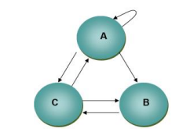
ב.בהנתן הרשת הבאה:

מהם ציוני ה hub וה- authority של כל דף? חשבו עד להתכנסות. נרמלו לפי שיטה שהוצעה בכיתה, ציינו במפורש מה הנרמול

נפעל על פי האלגוריתם לחישוב.
תחילה נאתחל את הAUTHORITY והHUB של כל דף ל-1.
h(a) =1 a(A) = 1
h(b) =1 a(b) = 1
h(c) =1 a(c) = 1
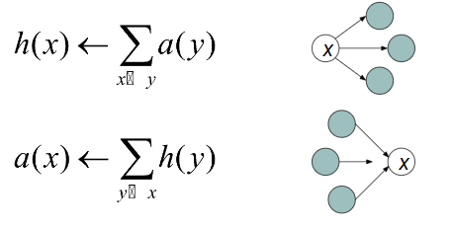
עכשיו נעדכן את הערכים הללו עפ"י האלגוריתם:

כלל האיטרציות מפורטות באקסל – האיטרציה האחרונה בלבד מפורטת כאן בנוסף.

איטרציה רביעית:
ניקח את הערכים המנורמלים ונעשה שוב את אותה הפעולה.
a(A) = h(A) + h(C) = 0.48+0.34 = 0.82
a(B) = h(A) + h(C) = 0.48+0.34 = 0.82
a(C) = h(A) + h(B) = 0.48+0.173 = 0.653
h(A) = a(A)+a(B)+a(C) =0.36*2+0.28 = 1
h(B) = a(C) = 0.36
h(C) = a(B) + a(A) =0.36*2 = 0.72
ננרמל את התוצאות שקיבלנו כפי שלמדנו:
עבור authority: |  |  | 0.82*2+0.653 = 2.293
נחשב את הערכים המנורמלים ע"י חלוקה של הערכים שקיבלנו קודם ב2.293:
a(A) = 0.82/2.293 = 0.36
a(B) = 0.82/2.293 = 0.36
a(C) =0.653/2.293=0.28
עבור hub: |  |  | 1+0.36+0.72=2.08
נחשב את הערכים המנורמלים ע"י חלוקה של הערכים שקיבלנו קודם ב2.08:
h(A) = 1/2.08=0.48
h(B) = 0.36/2.08=0.173
h(C) = 0.72/2.08=0.34

הערכים זהים לאיטרציה הקודמת ולכן נעצור כאן.

.

שאלה 3 :קדם פרויקט –בדיקת הזחלן

לאחר שבניתם את הזחלן והרצתם את תוצאותיו. עליכם לבצע את הצעדים הבאים:
- רשמו טכנולוגיות שונות מעניינות שהשתמשתם בהם בפרויקט.
requestsספריה ב-Python לביצוע בקשות HTTP. השתמשנו על מנת להביא את הURL של המתכונים.
BeautifulSoupספריה לעיבוד קוד HTML וXML . השתמשנו על מנת לגשת לתגיות מסוימות בקוד הHTML עבור כל מתכון.
pandasספריה לניתוח נתונים ולעיבוד נתונים בטבלאות. השתמשנו על מנת לייצא את התשובות שלנו לאקסל.
nltkספריה לעיבוד שפה טבעית. השתמשנו על מנת לייבא stop words
openpyxlספריה לעבודה עם קבצי Excel. השתמשנו על מנת לערוך באמצעות קוד את הנראות של האקסל.

- כמה זמן רצו השאילתות שלכם?במה זה תלוי? האם לדעתכם ניתן לשפר זמן זה?
השאילתות שלנו רצו המון זמן. לקח להן בערך כמה דקות.
הזמן שלקח לשאילתות לרוץ תלוי במספר גורמים:
- מספר הדפים - ככל שיש יותר דפים לבדוק, כך הזמן ארוך יותר.
- זמן התגובה של השרת - אם השרת איטי, זה משפיע על הזמן הכולל.
- מורכבות הפרויקט - ככל שהפרויקט מורכב יותר, כך ייקח יותר זמן. ניתן לשפר את הזמן על ידי:
מיקבול- ביצוע הבקשות במקביל באמצעות threading או multiprocessing .
שימוש ב-caching - שמירת תוצאות בקשות שנעשו בעבר והימנעות מביצוע בקשות חוזרות.
הגבלת מספר הדפים - הפחתת מספר הדפים שנסרקים, אם אפשרי.

- האם בדפים שהוחזרו קיימים hubs? Authorities? נמקו.

hubs הם דפים שמקשרים להרבה דפי מתכונים אחרים.
authorities הם דפים שיש להם הרבה קישורים מדפים אחרים, כמו דפי מתכונים פופולריים.

קיימים דפים שהם hubs או authorities מכיוון שבכל עמוד יש קישור למתכונים אחרים שהם מתכונים דומים/פופולריים (כלומר כל עמוד מתכונים כזה הוא hub)
ולכל מתכון כזה יש לפחות מתכון אחד אחר שמקשר אליו ולכן הוא גם authority.

- בחרו 10 דפים שהזחלן החזיר, ואשר יש ביניהם קישורים .חשבו pageRank לכל דף, מומלץ להעזר בסקריפט מוכן. הציגו את החישובים ואת הדירוג הסופי.

הזחלן שלנו מחזיר 11 דפים.

אלו הקשרים בין הדפים:
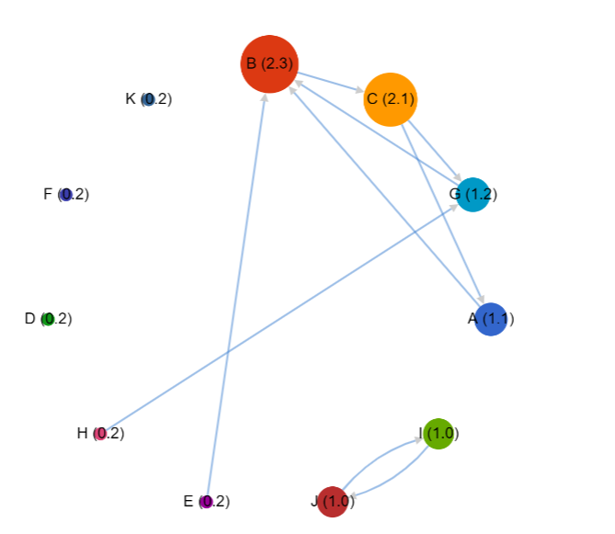

נחשב את הpagerank עבור כל דף:

כל שאר האיטרציות מופיעות באקסל.
Iteration 4
PR(A) = (1-d) + d(PR(C)/C(C))
PR(A) = 0.150 + 0.85(2.248/2) = 1.106
PR(B) = (1-d) + d(PR(A)/C(A) + PR(E)/C(E) + PR(G)/C(G))
PR(B) = 0.150 + 0.85(1.106/1 + 0.150/1 + 1.233/1) = 2.265
PR(C) = (1-d) + d(PR(B)/C(B))
PR(C) = 0.150 + 0.85(2.265/1) = 2.075
PR(D) = (1-d)
PR(D) = 0.150 = 0.150
PR(E) = (1-d)
PR(E) = 0.150 = 0.150
PR(F) = (1-d)
PR(F) = 0.150
PR(G) = (1-d) + d(PR(C)/C(C) + PR(H)/C(H))
PR(G) = 0.150 + 0.85(2.075/2 + 0.150/1) = 1.160
PR(H) = (1-d)
PR(H) = 0.150
PR(I) = (1-d) + d(PR(J)/C(J))
PR(I) = 0.150 + 0.85(1.000/1) = 1.000
PR(J) = (1-d) + d(PR(I)/C(I))
PR(J) = 0.150 + 0.85(1.000/1) = 1.000
PR(K) = (1-d)
PR(K) = 0.150

- הראו לשני משתמשים שונים את הדירוג מהסעיף הקודם, בקשן מהם לסמן relevance ובצעו feedback relevance . האם ניתן להציע שאילתא מותאמת על מנת לשפר תוצאות?
דף | PageRank | משתמש 2 | משתמש 1
A | 1.106 | רלוונטי | לא רלוונטי
B | 2.265 | רלוונטי | רלוונטי
C | 2.075 | רלוונטי | רלוונטי
D | 0.150 | לא רלוונטי | רלוונטי
E | 0.150 | רלוונטי | לא רלוונטי
F | 0.150 | לא רלוונטי | לא רלוונטי
G | 1.160 | לא רלוונטי | רלוונטי
H | 0.150 | לא רלוונטי | לא רלוונטי
I | 1.000 | רלוונטי | לא רלוונטי
J | 1.000 | רלוונטי | רלוונטי
K | 0.150 | לא רלוונטי | רלוונטי
ניתן לראות שדף B הוא בעל הדירוג הכי גבוה ובאמת עפ"י הגרף הוא הקישור שיש אליו הכי הרבה חצים נכנסים וזה מסתדר עם החישוב. לכן, עפ"י אלגוריתם הpageRank הוא הכי רלוונטי. המשתמשים בחרו באמת בדף עם הדירוג הגבוה ביותר כרלוונטי.

